**第二次上机实验**

**实验程序；**

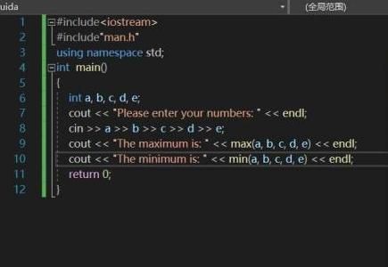

**实验结果；**

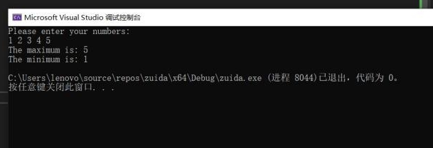

**感想心得；**

通过本次实验，我了解到了多文件程序主要是指一个程序中至少包括连个文件，if一个程序包括多个源文件程序，则需要建立一个项目文件，在这个项目文件中包括多个文件（源文件or头文件），学会了建立和运行单文件程序，多文件程序。

Copyright 2021-2099 gaoxiang. All rights reserved